
МИНОБРНАУКИ РОССИИ
Федеральное государственное бюджетное образовательное учреждение
высшего образования
«МИРЭА − Российский технологический университет»
РТУ МИРЭА

Практическое занятие № 11
по дисциплине «Инструменты девопс»

Тема работы: Управление конфигурациями с Ansible

Выполнил: |  | студент группы  ЭФБО-03-24 |  |  |  | Галанов А.В.
 |  | (группа) |  | (подпись) |  | (Фамилия И.О.)
Принял: |  | ст. преп. |  |  |  | Гиматдинов Д.М.
 |  | (должность) |  | (подпись) |  | (Фамилия И.О.)

Москва
2026

1 Цель и схема работы
Настроить воспроизводимое развёртывание приложения на Ubuntu с помощью Ansible. Проверить переход от начального пользователя к ключевому доступу, идемпотентность, восстановление конфигурации и безопасный отказ при ошибке загрузки образа.
Mac — Ansible core 2.16.14
│ SSH 22, ключ, become
▼
VirtualBox — Ubuntu Server 24.04 ARM64
Nginx :80 → 127.0.0.1:5000 → контейнер Flask
Docker ← образ GHCR по полному SHA
Перед работой прежнее состояние VM сохранено снимком 08-before-ansible. Восстановлен 01-clean-install. Для ARM64 изменены проверка архитектуры и архитектура официального репозитория Docker; схема задания сохранена.
Репозиторий: https://github.com/FireFly4ik/devops-course-2026
PR: https://github.com/FireFly4ik/devops-course-2026/pull/4

2 Структура и inventory
ansible/
ansible.cfg, requirements.yml, site.yml, verify.yml
inventory/bootstrap.ini, inventory/prod.ini
group_vars/all.yml
roles/base/tasks/main.yml
roles/ssh/tasks/main.yml, handlers/main.yml
roles/nginx/tasks/main.yml, handlers/main.yml
roles/nginx/templates/devops-ci-app.conf.j2
roles/app/tasks/main.yml
Коллекции закреплены: ansible.posix 1.6.2, community.docker 4.5.0, community.general 9.5.0. В ansible.cfg включены host_key_checking, pipelining и force_handlers; по умолчанию выбран prod inventory.
# bootstrap.ini
[vm]
devops-vm ansible_host=192.168.56.101 ansible_port=22 ansible_user=student ansible_private_key_file=~/.ssh/devops_vm
# prod.ini
[vm]
devops-vm ansible_host=192.168.56.101 ansible_port=22 ansible_user=devops ansible_private_key_file=~/.ssh/devops_vm
Для bootstrap публичный ключ предварительно установлен пользователю student. Пароль sudo запрашивается интерактивно. Роль ssh создаёт devops и устанавливает ключ, затем отключает парольную аутентификацию; последующие запуски используют devops и NOPASSWD. Пароли и закрытые ключи в Git не добавлялись.

3 Роли и порядок настройки
base проверяет Ubuntu 24.04/aarch64, устанавливает базовые пакеты и Docker Engine из официального deb822-репозитория. python3-debian нужен для deb822_repository, python3-requests — для HTTP-взаимодействия модулей community.docker с Docker API на VM. Коллекции устанавливаются на управляющем Mac; отдельный Docker SDK for Python для этих модулей не требуется.
ssh создаёт пользователя и каталог .ssh с правами 0700, устанавливает публичный ключ и sudoers с правами 0440. validate запускает visudo до записи sudoers и sshd -t до записи конфигурации SSH. Префикс 00 у конфигурации нужен, чтобы запрет паролей имел приоритет при первом найденном значении параметра. UFW разрешает TCP 22/80, запрещает остальные входящие соединения и разрешает исходящие.
NOPASSWD:ALL даёт автоматизации полные права root и требует защиты закрытого ключа. Здесь это осознанное учебное упрощение. force_handlers обеспечивает применение уже изменённой конфигурации даже при отказе более поздней задачи; handlers обычно выполняются в конце play.
nginx удаляет стандартный сайт и включает собственный reverse proxy. При изменении шаблона обработчик сначала проверяет nginx -t, затем выполняет reload. Проверка помечена changed_when: false, поскольку только читает конфигурацию.
server {
listen 80 default_server;
listen [::]:80 default_server;
server_name _;
location / {
proxy_pass http://127.0.0.1:{{ app_host_port }};
proxy_set_header Host $host;
proxy_set_header X-Real-IP $remote_addr;
proxy_set_header X-Forwarded-For $proxy_add_x_forwarded_for;
proxy_set_header X-Forwarded-Proto $scheme;
}
}
app сначала загружает образ по SHA и только после успешного pull управляет контейнером. Порт публикуется на loopback, restart_policy — unless-stopped. Проверка uri повторяется до 15 раз с паузой 2 секунды и требует HTTP 200 и JSON status=ok.
app_image: ghcr.io/firefly4ik/devops-ci-app
app_tag: f5f78c61781f54a0bdd9e1202d5b81f2394945e3
published_ports:
- "127.0.0.1:5000:5000"
Полный SHA фиксирует выбранную версию из ПР10; latest может измениться. Публикация на 127.0.0.1 оставляет внешней точкой входа Nginx. Порт Docker на всех адресах мог бы обходить обычные правила UFW через собственные правила NAT/FORWARD Docker.

4 Развёртывание и идемпотентность
До запуска проверены оба inventory и синтаксис site.yml/verify.yml. Исходники отправлены в feature/ansible до первого развёртывания. Bootstrap выполнен с управляющего Mac в настоящем встроенном терминале VS Code.
$ ansible-playbook -i inventory/bootstrap.ini site.yml --ask-become-pass
devops-vm: ok=27 changed=18 unreachable=0 failed=0
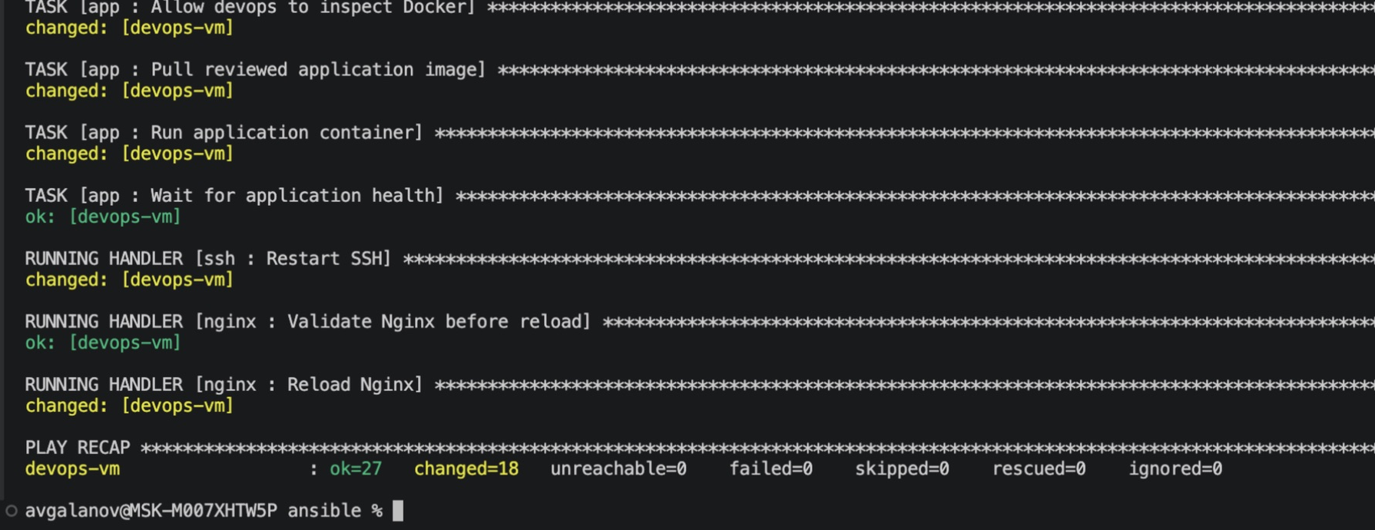
Первый успешный запуск с чистого снимка и выполненные handlers
$ ansible-playbook site.yml
devops-vm: ok=24 changed=0 unreachable=0 failed=0
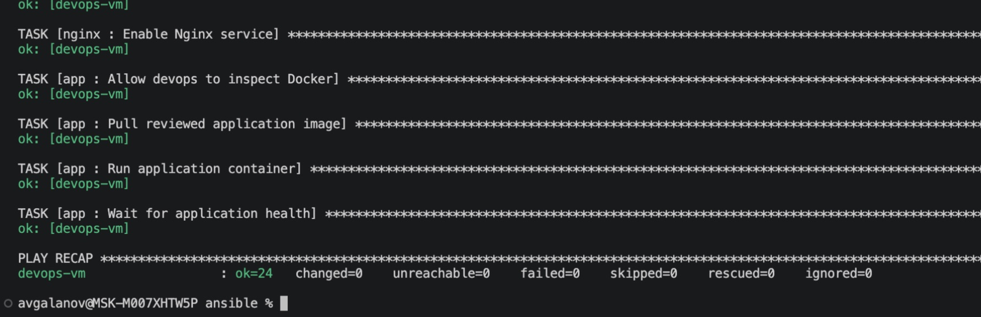
Повторный запуск без изменений
changed=0 означает, что желаемое состояние уже достигнуто: задачи выполнялись, но не потребовали изменений. Специализированные модули сравнивают фактическое состояние с заданным и не перезапускают сервисы без причины.

5 Доступ и проверка сервиса
$ ssh -i ~/.ssh/devops_vm devops@192.168.56.101 whoami
devops
$ ssh -i ~/.ssh/devops_vm devops@192.168.56.101 sudo -n true
# exit 0
$ ansible vm -m ping
SUCCESS, changed=false, ping=pong
$ ssh -o BatchMode=yes -o PubkeyAuthentication=no devops@192.168.56.101 true
Permission denied (publickey).
# exit 255
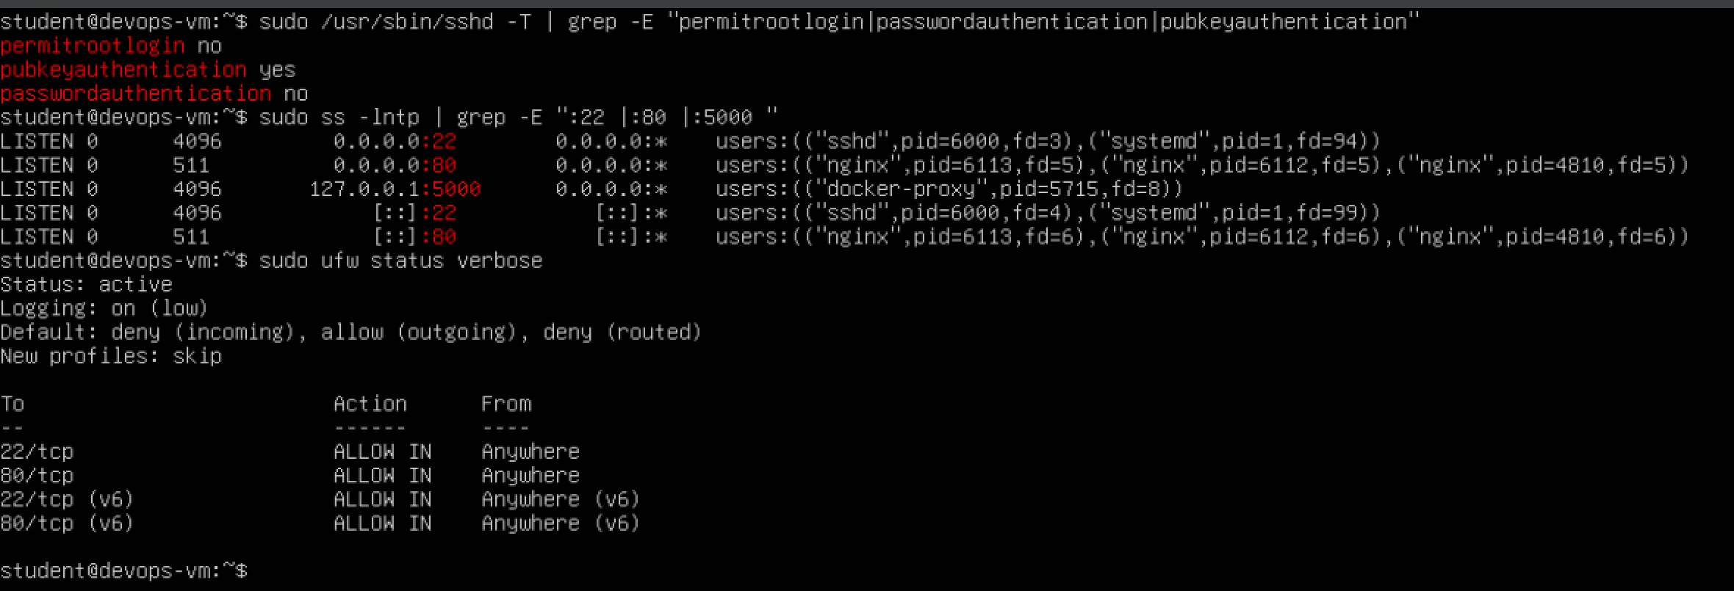
Эффективная конфигурация SSH, слушающие порты и UFW в реальной VM
SSH слушает 22, Nginx — 80, Docker — только 127.0.0.1:5000. UFW активен: deny incoming, allow outgoing, открыты 22/80 для IPv4 и IPv6. root-вход и парольный вход отключены, публичный ключ разрешён.
$ curl -fsS http://192.168.56.101/
{"service":"devops-ci-app","status":"running","version":"1.0.0"}
$ curl -fsS http://192.168.56.101/health
{"status":"ok"}
uri на VM проверяет приложение напрямую на loopback. Внешний curl с Mac дополнительно проверяет host-only сеть, UFW и путь через Nginx. Модули Ansible запускаются на VM по SSH, постоянный агент на сервере не нужен.

6 Инцидент с дрейфом конфигурации
В консоли VM удалён контейнер devops-ci-app, upstream Nginx заменён с 5000 на 5001. Конфигурация Nginx синтаксически корректна, однако после reload внешний /health отвечает 502: upstream недоступен.
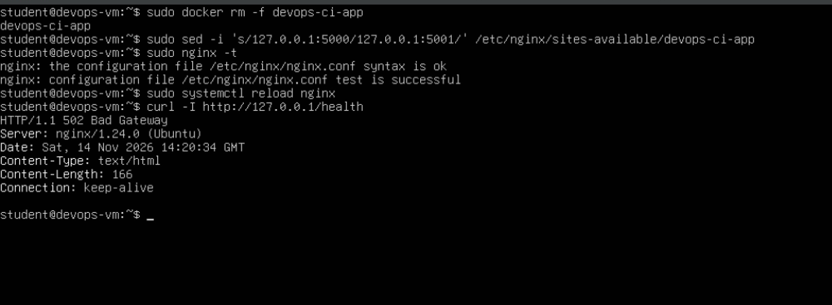
Создание drift и настоящий HTTP 502 в VirtualBox
Без ручного исправления VM выполнен site.yml. Задача template вернула upstream 5000, docker_container создала контейнер. После проверки nginx -t handler перезагрузил Nginx. Получены changed=3, failed=0 и HTTP 200.
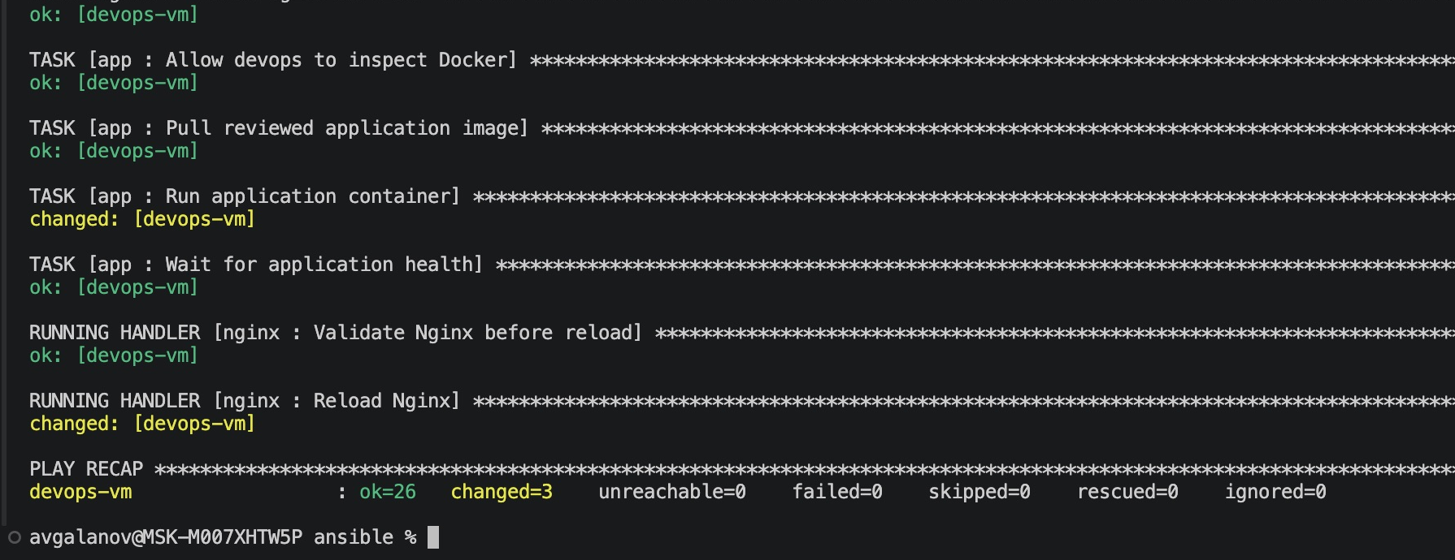
Восстановление drift одним playbook

7 Инцидент с отсутствующим образом
В group_vars/all.yml временно, без коммита, задан тег из 40 нулей. Playbook завершился с failed=1 на Pull reviewed application image: реестр вернул 404 / not found. Задача Run application container не выполнялась.
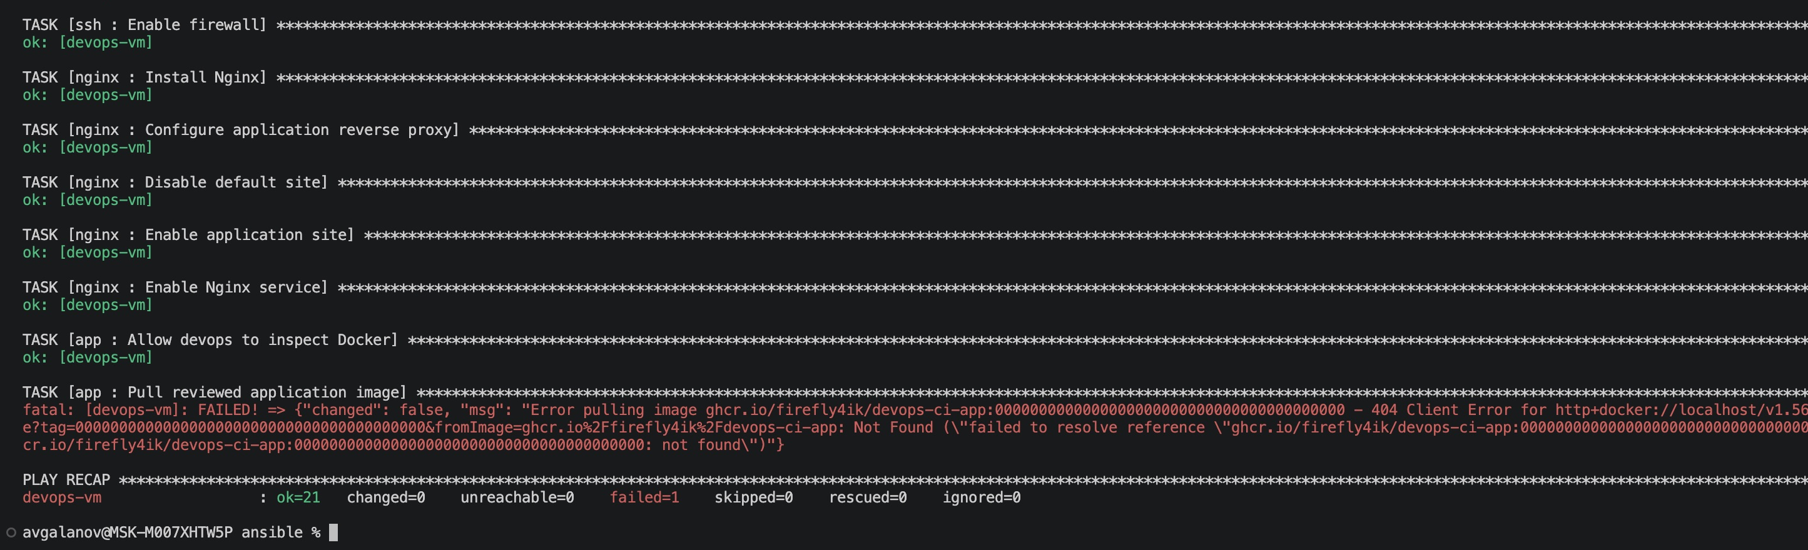
Настоящий отказ pull несуществующего SHA
Работающий контейнер остался с тем же ID, а /health продолжил отвечать 200. Это обеспечено порядком задач: сначала pull, затем управление контейнером. При удалении контейнера до pull ошибка загрузки вызвала бы простой.
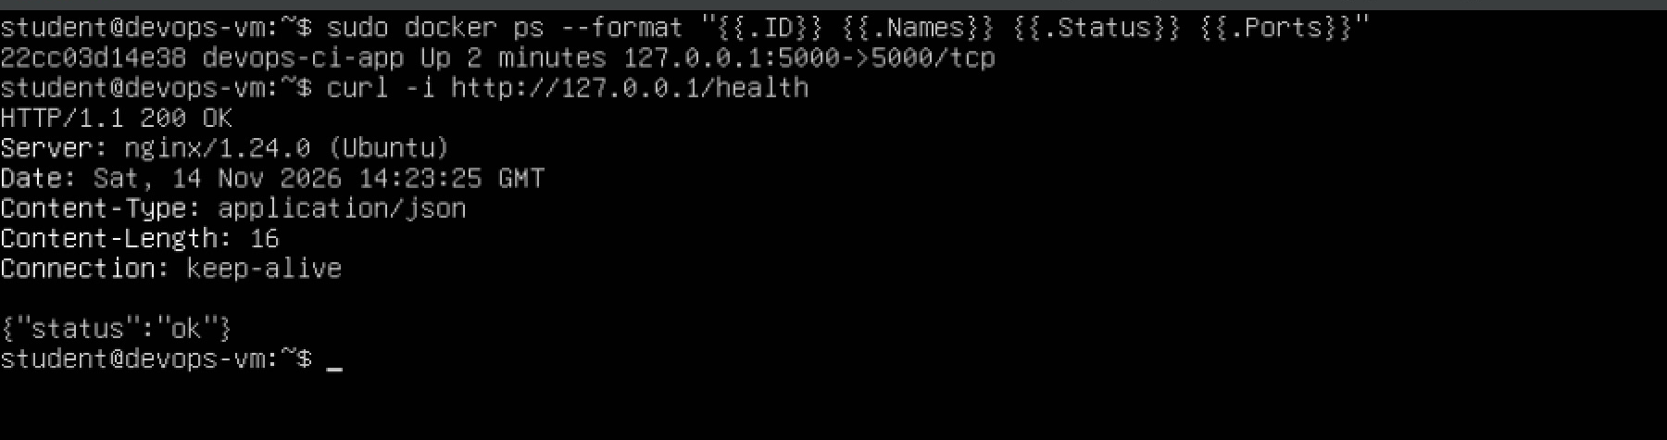
Контейнер и HTTP 200 после отказа нового deploy
Рабочий тег возвращён из Git. Следующий site.yml завершился с changed=0 и failed=0. Некорректный тег в историю репозитория не попал.

8 Независимый аудит и восстановление
verify.yml читает sshd -T, проверяет запрет root/пароля, получает сведения о контейнере и требует State.Running=true. Затем проверяет HTTP 200 и status=ok. Оба последовательных запуска: ok=7, changed=0, failed=0.
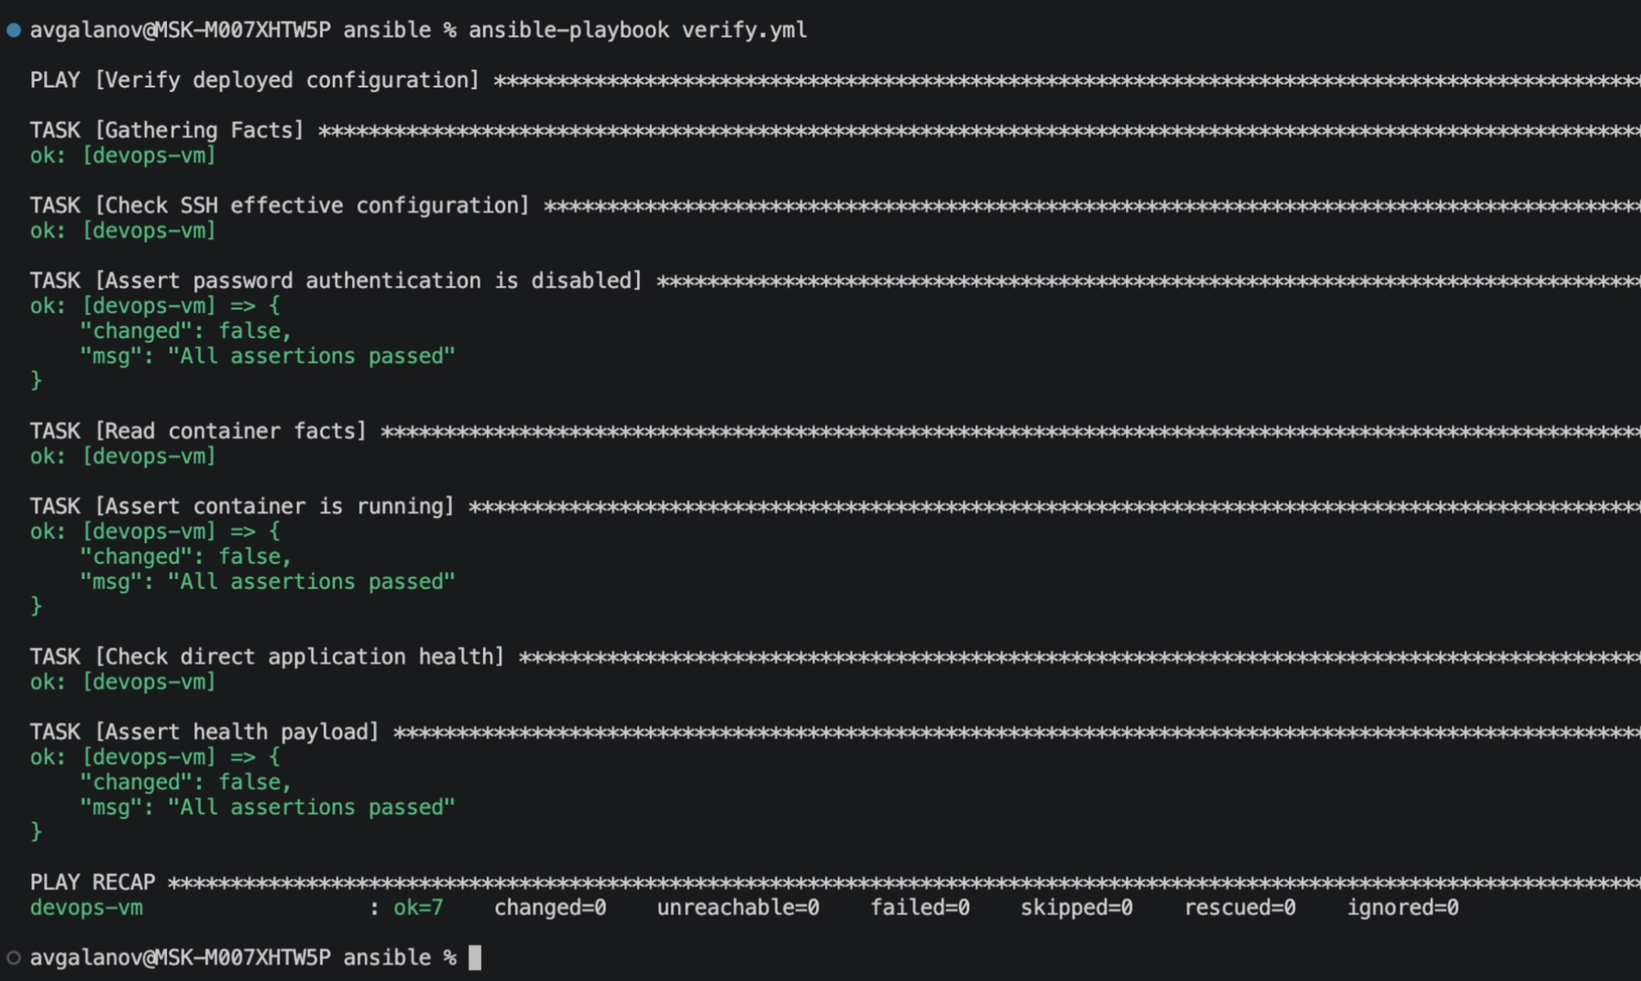
Успешный read-only аудит SSH, контейнера и health
Для негативной проверки контейнер остановлен через консоль VirtualBox. Аудит остановился на Assert container is running: evaluated_to=false, changed=0, failed=1. Он обнаруживает отказ, но не исправляет его сам.
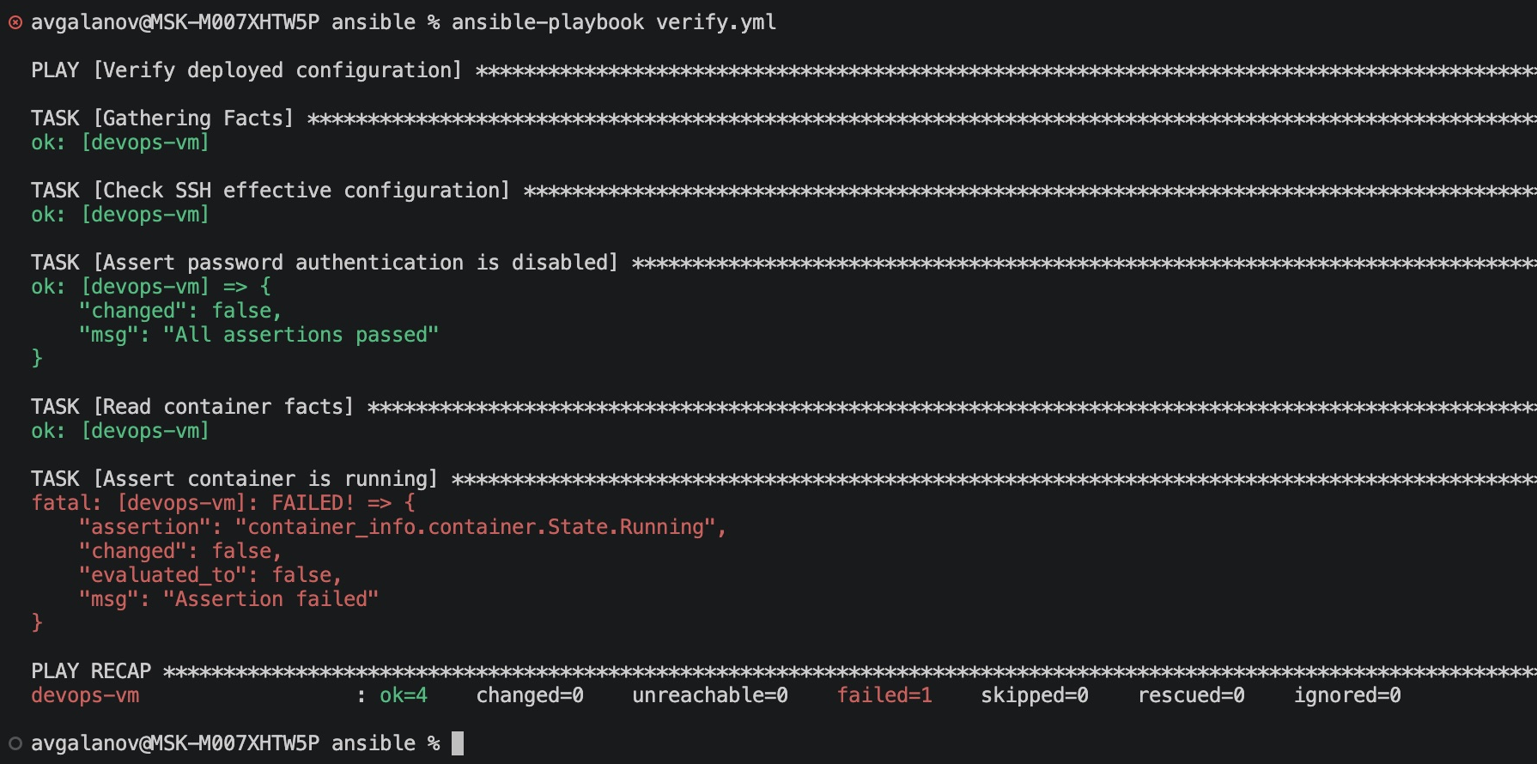
Аудит обнаружил остановленный контейнер
Приложение восстановлено через site.yml: changed=1, failed=0. Финальные site.yml и verify.yml снова дали changed=0, failed=0; HTTP /health — 200.

9 Краткие ответы и вывод
1. Bootstrap использует student и интерактивный sudo; prod — devops, установленный ключ и sudo без пароля.
2. Ключ устанавливается до запрета паролей, чтобы сохранить управляемость. NOPASSWD требует строгой защиты ключа.
3. Handler запускается по notify при изменении и объединяет повторные уведомления. Проверка Nginx предшествует reload.
4. changed=0 подтверждает идемпотентность, а не отсутствие выполнения. Безусловные command могли бы постоянно менять состояние.
5. python3-requests нужен на VM, где выполняются модули Docker; коллекции нужны управляющему узлу для поиска модулей.
6. SHA выбирает конкретную проверенную версию. Pull до изменения контейнера сохраняет старую версию при ошибке загрузки.
7. Drift исправили template, docker_container и handler reload. Команда nginx -t не исправляет неверный рабочий upstream.
8. Порт 5000 ограничен loopback; извне доступен Nginx на 80. Docker NAT может проводить трафик мимо обычной цепочки UFW INPUT.
9. uri проверяет внутренний endpoint, curl с Mac — полный внешний маршрут. Read-only аудит обязан давать changed=0.
10. Для CI потребуются защищённый SSH-ключ, проверенный host key, доступ к VM и права sudo; для приватного GHCR также нужен токен чтения.
11. force_handlers запускает уже уведомлённые handlers даже при последующей ошибке роли app, если хост доступен.
12. GitHub-hosted runner не видит частную host-only сеть. Возможны self-hosted runner, защищённый VPN или туннель; публично открывать VM без защиты нельзя.
13. CI-артефакт — файл результата задания; Docker-образ — пакет приложения; успешный деплой подтверждается реальным состоянием контейнера и HTTP-проверкой на VM.
Получено воспроизводимое развёртывание: конфигурация хранится в Git, повторный запуск не создаёт изменений, drift устраняется одним playbook. Проверены два инцидента и независимый аудит с положительным и отрицательным результатами. Предыдущие практические работы доступны в сохранённом снимке VM.
Репозиторий: https://github.com/FireFly4ik/devops-course-2026
PR: https://github.com/FireFly4ik/devops-course-2026/pull/4

